# Буллинг – это система детского насилия, реализуемого в пространстве организованного или неорганизованного детского сообщества, например в группе детского сада.

В этой системе определяются роли обидчиков (притеснителей), обижаемых (притесняемых) и наблюдателей – взрослых и детей.

## Таким образом, каждая ситуация буллинга, может раскрываться одновременно в трех плоскостях: насильственности, жертвенности, пассивного наблюдения.

Соответственно этому ставятся вопросы о том, кто такие юные насильники и их юные жертвы? Какие условия способствуют появлению тех и других? ***Как дети становятся насильниками и жертвами?***

Потенциально жертвой или

насильником может стать любой ребёнок при стечении определенных жизненных обстоятельств. Тем не менее, юные насильники - это преимущественно уверенные в себе, склонные к доминированию и подчинению других, морально и физически сильные дети. Кто круче, сильнее, наглее – тот и прав. В противоположность этому жертвы –

обычно те дети, которым свойственны крайняя неуверенность в себе, особая чувствительность к жизненным стрессам, неспособность сопротивляться насилию, неумение постоять за себя и склонность к подчинению.

# Условия возникновения буллинга

**предполагают:**

* Предшествующие

обстоятельства. Например, появление в группе проблемного и агрессивного ребёнка.

* Запускающие моменты. Например, конфликт между двумя воспитанниками.
* Внешние поводы, исполняющие роль формальных провокаторов: особенности детей – потенциальных жертв:
* **По внешнему виду:** полные, худые, высокие, низкие, имеющие веснушки и родимые пятна, аномалии неправильны прикус, косоглазие, парезы, костныедеформации и т.д.
* **По манере речи и поведению**: шепелявость, заикание, косноязычие, эффект речевой каши; гиперактивные, заторможенные, замкнутые, провоцирующие.
* **По имиджу**: нелепо одевается, пользуется старыми вещами, и грязные.
* **По наличию функциональных недостатков:** приступов, истерик, страхов, навязчивостей, затяжных плачей,

«глаза на мокром месте», непроизвольное отхождение газов при метеоризме, энурез, слабое зрения («очкарик»).

* **По результатам достижений:** слабая успеваемость
* **По социальному происхождению**: богач - бедняк, из благополучной семьи или неблагополучной, из полной семьи – от матери- одиночки, семейный ребенок –сирота и т.д.
* **По этнокультурным особенностям:** иной религии, иной расы, иных возможностей в полноценном владении языком и культурой новой родины.

# Мотивы

**насильника:** наказать, отомстить, удивить, поразить, разрядиться,

«приколоться», показать преимущество, специально унизить.

Каждый раз, говоря о процессе буллинга, нужно помнить, что обычно речь не идёт о единственных детях, пострадавших от насилия. Они могут очень быстро перевестись родителями в другие коллективы, и для них этот процесс будетпрерван. Но буллинг -

это система, это своеобразная социально- психологическая «зараза» в детском сообществе. И на место ушедшей жертвы обязательно, рано или поздно, станет другая. И это будет происходить столько времени, сколько не будут предприниматься реальные меры в отношении буллинга взрослыми.

## Что делать педагогу в ситуации буллинга:

* Для начала необходимо признать, что такая проблема существует.
* Оставаться спокойным;
* Воспринять случай серьезно;
* Быстро и взвешенно принять меры; если нужно, наказать обидчика и объяснить причину наказания;
* Сделать так, чтобы обидчик понял, что вы не одобряете его поведение;
* Постараться, чтобы обидчик увидел точку зрения жертвы;
* Оказать поддержку потерпевшему, подбодрить его, не дать ему почувствовать себя неадекватным или глупым, предложить конкретную помощь.

## Что может делать педагог для профилактики буллинга:

* Обучать детей конструктивным способам решения конфликтов;
* Развивать у детей чувство эмпатии и толерантности;
* Обучать навыкам самоконтроля и саморегуляции;
* Проводить групповые внеклассные мероприятия направленные на сплочение группы;
* «Хвалить при всех, ругать наедине»;
* Устраивать совместные праздники и чаепития;
* Помогать детям решать конфликтные ситуации, стараясь не принимать сторону одного из участников, помогать находить компромисс.

Пространство детской жестокости в сообществах обширно. Её проявления различны. Тем не менее, стратегия профилактики предполагает ежедневную, кропотливую работу на всех уровнях жизни общества. А начинается все тогда, когда ребёнок попадает в первый в своей жизни детский коллектив и пытается выстраивать отношения/подчинять себе вокруг находящихся детишек...

КГКП «Ясли – сад № 2» отдела образования города Рудного» Управления образования акимата Костанайской области

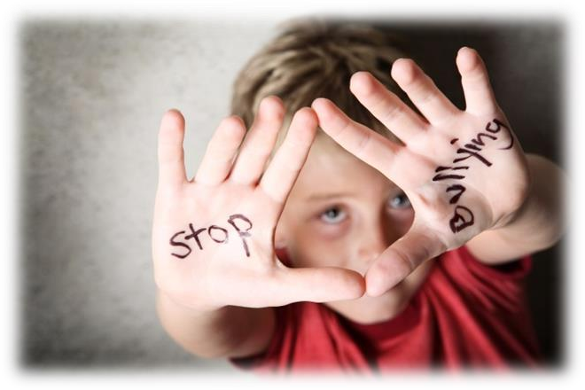

**Буллинг в детском саду**